天津市宝坻区林亭口医院

一、科室设置：

1、临床科室：全科、外科、妇科、中医科、儿科、口腔科、西药房、中药房、检验科、超声科、放射科、CT室、预防保健科、公共卫生科、病房医办室、护理部。

2、职能科室：院长办公室、办公室、院感科、财务科、药库、收费处。

二、公共服务职能：

承担疾病预防等公共卫生服务和一般常见病、多发病的基本医疗服务；负责社区预防、保健、医疗、康复、健康教育、妇女保健和计划生育服务等工作；承担卫生计生监督协管工作，接受区卫生健康委员会、区疾控局等上级部门的业务指导。

三、服务内容：

（一）医疗服务

常见病、多发病、慢性病诊疗，康复诊疗、出诊、转诊及120抢救服务。

1. 医联体合作机构

天津市宝坻区人民医院 天津市宝坻区中医院

（三）基本公共卫生服务

1、公共卫生科

（1）服务内容：老年人健康管理、高血压患者健康管理、糖尿病患者健康管理、严重精神障碍健康管理、中医药健康管理、心脑血管疾病筛查、大肠癌筛查。每年定期开展老年人、慢病居民健康查体工作，通过公众号、网格群通知居民查体。每季度为慢病居民进行随访。

（2）家庭医生签约：我院建立10个家庭医生团队，提供家庭医生签约服务，为有需要的居民提供出诊服务，以及健康指导服务。具体责任医生、服务区域范围如下：

|  |  |  |  |
| --- | --- | --- | --- |
| 团队 | 团队长 | 管理范围 | 联系方式 |
| 1 | 谢立雪 | 葫芦窝、车辕轴社区（车辕轴村、葫芦窝村、小李庄） | 15620876005 |
| 2 | 岳芳 | 后圈社区（前圈、后圈、季庄子、林六村） | 18222953531 |
| 3 | 王禄 | 大新庄、南在沽社区（大新庄、小单庄、窝贝厂、林五村、顾家庄） | 15620876032 |
| 4 | 张东生 | 南芮、牛蹄河社区（南芮、糙甸、石臼、邹庄子、牛蹄河、白毛） | 15620425516 |
| 5 | 郭长志 | 账房圈、王指挥社区（账房圈、王指挥、增良、田庄子、李伯） | 13752050647 |
| 6 | 李秋悦 | 小靳庄、苏家庄社区（小靳庄、张庄子、苏家庄、大侯、尹庄子） | 18649036721 |
| 7 | 孙洪泽 | 北清沟、石碑社区（北清沟、黄庄子、黄土坎、石碑、南史、前后辛） | 15620876087 |
| 8 | 龚庆龙 | 东郝、泥窝社区（东郝、东王、刘辛庄、李自窝、八里庄、泥窝、东凤窝、小侯） | 18902112809 |
| 9 | 尹晨光 | 高康马、邢各庄社区（高康马、南清沟、邢各庄） | 15620876091 |
| 10 | 张金龙 | 林十、镇西社区（林一、林二、林七、林八、林九、林十、林三、林四、南在沽、恒辛） | 18622338256 |

1. 预防保健科
2. 服务内容：预防接种、0-6岁儿童健康管理、健康教育、健康素养促进行动、慢性病管理、结核病患者健康管理、传染病防控、突发公共卫生事件报告和处理、性病艾滋病防治、卫生健康监督协管服务、乙肝密切接触者疫苗接种、地方病防治、食源性疾病监测、适龄儿童窝沟封闭。其中儿童健康管理服务包括儿童体检，脑瘫、孤独症筛查、NBNA发育评估，中医健康指导。
3. 开设检验项目：血常规、维生素D检测、铁蛋白、微量元素。

（3）公众号预约：手机下载天津预防接种公众号→添加儿童信息→按照宝坻区林亭口医院接种单位设置公告接种日→选择预约日期→选择预约时间段。联系方式：82538311-8001/13002280521。

四、服务流程：

（一）胸痛中心：胸痛患者→预检分诊→胸痛诊室→绿色通道（先诊疗后付费）→120转诊。

（二）双向转诊：门诊患者→接诊医生开转诊单→联系医联体医院做好对接→患者持转诊单到天津市宝坻区人民医院或宝坻区中医院门诊大厅服务台。

五、专业介绍：

（一）全科

现有医师8人，副高医师1人，主治医师4人。出诊院内内科门诊，胸痛单元门诊，慢病管理中心糖尿病门诊，发热门诊。

1、全科门诊：对辖区居民的常见病、多发病、慢性病的诊治，转诊，及健康教育工作，主要与天津市泰达国际心血管医院共同开展24小时远程心电监测。

2、发热门诊：对居民呼吸道、胃肠道相关症状进行诊断及治疗，规范接诊流程，防范院内传染，开展支原体抗体、甲乙流抗原、新冠抗原检测，方便了居民就诊。

3、糖尿病门诊：与宝坻区人民医院建立联动，结合微医系统，对糖尿病病人实现监测血糖，调节血糖，筛查并发症，健康教育，上下级医院转诊的动态规范管理。

（二）外科

现有医生2人，其中主治医师1人，医师1人。主要诊疗范围包括：

1、创伤性疾病：急性创伤的紧急处理包括包扎、缝合及一般的骨折外固定。

2、骨外科疾病: 颈肩痛、腰腿痛、腱鞘炎、腱鞘囊肿的疼痛性疾病的诊断及治疗。

3、普外科疾病: 阑尾炎、腹股沟疝、胆囊炎等疾病的鉴别诊断。

4、肛肠科疾病: 内痔、外痔、肛裂、肛旁脓肿的诊断及治疗。

5、外科感染性疾病：疖、痈、蜂窝组织炎、丹毒的诊断及治疗。

6、各种体表肿物的诊断及治疗。

（三）妇科

1、妇女保健及妇科门诊常见病多发病的诊疗。妇科主治阴道炎、异常子宫出血、月经不调、妇科炎性疾病、上、取环及宫颈息肉摘除术等手术；

2、孕产妇保健

（1）孕早期建册：我辖区已孕女性，在孕早期携带双方身份证原件以及早期产检报告单（包括彩超）上午空腹来院妇保科建立孕产妇保健手册。

（2）产后访视：孕妇生产出院后，妇保科大夫联系产妇，在出院后7天内和产后28-30天，去家中进行两次产后访视，为产妇进行一系列检查并指导产妇如何喂养及产后如何避孕等。

（3）产后42天检查：产后42天恶露干净后告知产妇来我院妇科进行彩超、血常规和妇科检查以了解产妇产后恢复情况。咨询电话82538311转8011

（四）中医科

1、运用传统中医药治疗基层常见病、多发病：感冒、咳嗽、心悸、胸痹、胃脘痛、失眠、偏头痛、妇科疾病等。

2、利用针药结合治疗疼痛类疾病：颈椎病、肩周炎、网球肘、腱鞘炎、腰肌劳损、腰椎间盘突出、骨性关节炎、中风后遗症等。

3、开设中医康复治疗，目前我中心主要开展脑出血、脑梗死、颅脑损伤等神经系统疾病后遗症的康复。

4、开设银质针、小针刀、三九贴三伏贴、针灸、推拿，直线偏光，电脑中频等治疗。

（五）口腔科

1、针对口腔相关问题的保健和预防有效的治疗方案，口腔保健常识、窝沟封闭、涂氟预防龋齿等。

2、牙齿常规龋齿充填治疗，牙齿冷热痛、夜间痛、咬合痛等可进行根管治疗，残根残冠及复杂智齿的拔除术等。

3、牙龈出血、牙周疾病可进行常规洁治及无痛洁牙。

4、开设口腔数字化扫描仪牙齿树脂美学修复、桩冠修复、前牙美白贴面、烤瓷冠修复、活动义齿修复、全口义齿修复。

六、就诊须知：

门诊时间：夏季：上午8:00至11:30 下午14:00至17:00；

冬季：上午8:00至11:30 下午13:30至16:30；

24小时有大夫坐诊科室包括：全科、外科、西药房、检验科、超声科、放射科、CT室、病房医办室、护理部。

七、预约诊疗：

特需出诊：需上门服务的签约居民，与护理部预约出诊时间，由家庭医生开具相关费用。护理部预约电话：82538311转8006。出诊项目服务包括：导尿术、外科换药、胃管置管术、静脉采血、健康宣教、家庭病床服务。

八、检查项目：

（一）超声科检查

1、检查项目：颈动脉、甲状腺、涎腺、颈部淋巴结、乳腺、腋下淋巴结、胸腔（积液）、心脏 、肝胆胰脾、双肾输尿管膀胱、前列腺、腹部扫查、子宫及附件、产科（胎儿一般情况）、上肢血管、下肢血管、浅表部位等

2、获取报告：一般普通门诊病人或者是住院患者在检查完毕后30分钟内发放。有特殊情况时须向病人说明情况。

3、超声检查注意事项：

（1）检查肝胆胰脾前晚食易消化食物，检查当天清晨空腹。

（2）检查膀胱前列腺时应憋尿，使膀胱充盈约½

（3）子宫及附件检查，须憋尿，膀胱完全充盈方可检查。

（二）检验科检查

1.生化检测项目：血流变、肝功能、肾功五项、血脂六项、血糖、血清、尿淀粉酶、同型半胱氨酸、人脂蛋白相关磷脂酶A2、肿瘤六项、甲功八项、性激素六项。

2.免疫检测项目：高血压五项

3.常规检测项目：血常规、c反应蛋白、血清淀粉样蛋白A(SAA)、肺炎支原体、肺炎衣原体、甲乙型流感病毒、副流感病毒、腺病毒、柯萨奇病毒、呼吸道合胞病毒、心肌酶、BNP、D-二聚体，糖化血红蛋白、凝血四项、电解质、乙肝五项、梅毒、四毒、过敏原、风湿四项、尿常规、尿微量白蛋白/尿肌酐、便常规、大便隐血检测、轮状病毒、分泌物检测、人绒毛膜促性腺激素、维生素D、叶酸B12、铁蛋白、血型检测等。

4、检验时间：生化项目采血（静脉采血）时间：周一至周日的早晨8：00到10：30；末梢血和尿常规、便常规：周一到周日的工作时间（24小时）。

5、静脉采血注意事项:需提前空腹至少八小时。

6、获取报告时间：生化检查结果当日11：30，高血压结果下午两点，外送结果第二天早上八点，到一楼检验科采血窗口取结果。

（三）放射科

1、放射科DR检查流程：患者交完费→登记室登记→等待检查→检查结束后，急诊影响检查结果报告时间≤30分钟(常规影响检查结果报告时间≤2小时)登记室取报告→取完报告找接诊医生。

2、放射科CT检查流程：患者交完费→登记室登记→等待检查→检查结束后，急诊影响检查结果报告时间≤1小时(常规影响检查结果报告时间≤2小时)登记室取报告→取完报告找接诊医生。

3、检查须知及注意事项：

（1）在接受放射检查前，告知医生是否有药物过敏史及怀（备）孕情况。

（2）避免穿戴金属饰品或衣物，以免影响检查结果。平时带的项链、耳钉、女士立胸、衣服上的金属饰品及纽扣、手机等。

（3）在四肢放射检查前，最好不要贴膏药，在骨科医生的允许情况下摘掉支具。

（4）如果出现异常反应，如头晕、呕吐等不适，应当及时告知医生。

（5）重症或不能自理的患者需家属陪同，应穿戴好防护用品，避免不必要照射，严禁孕妇及18岁以下的青少年扶持受检者进行陪护。

（6）患者做CT检查时，配合医师保持身体不要晃动及呼吸运动的配合。胸腹检查，请做好憋气准备，憋气时间大于13秒，提前训练，躺下做双手上举，交叉置于额面。

（7）腹部CT检查前应禁食四小时，胆囊CT时需提前12小时，禁食必须在空腹状态下进行。

九、分级诊疗

建立双向转诊关系的医院：天津市宝坻区人民医院、天津市宝坻区中医医院

林亭口医院双向转诊流程图如下：

安排医生接诊

患者需门诊诊治

患者进行门诊

诊治

明确诊断，确定治疗

方案，完成门诊转诊

门诊医生填写双向转

诊下转单，提出治疗

意见及建议上交社区

患者需住院

安排转诊患者

住院治疗

患者病情稳定符

合转回社区指征

住院医生填写出院

小结，提出治疗意

见及建议上交社区

**天津市宝坻区人民医院、天津市宝坻区中医医院（门诊大厅一楼一站式服务台）**

患者持双向转诊单到东丽医院就诊

林亭口医院

责任医生

接诊符合双向转诊指征的患者

填写双向转诊上转单

向患者交待双向转诊注意事项

十、远程医疗：

远程心电监测（24小时心电图），内科及全科医生接诊，开具申请单，心电图室医师指导佩带。价格：180元。

远程会诊：林亭口医院与天津泰达国际心血管病医院建立远程会诊。

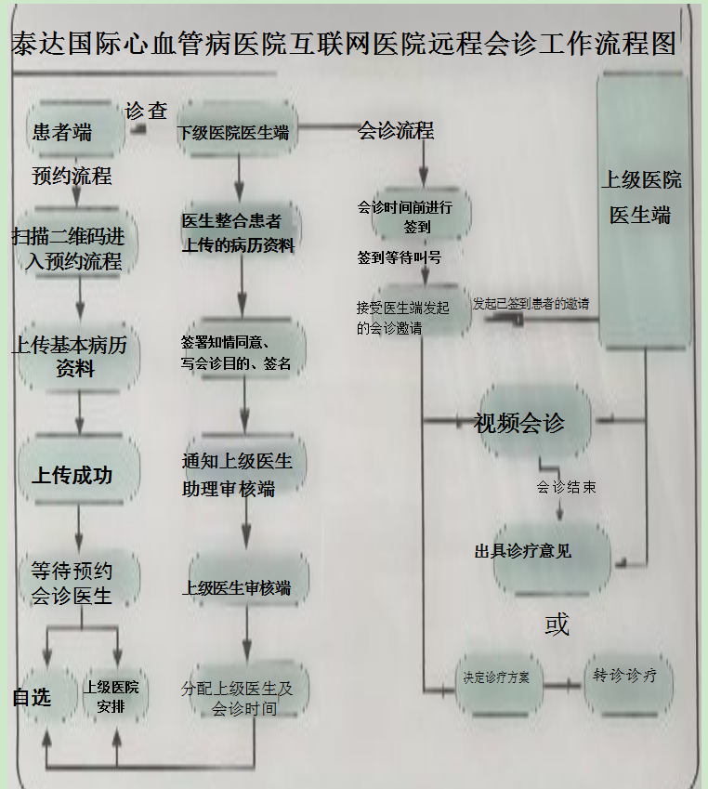

十一、医院地址：天津市宝坻区林亭口镇商业街155号。